**ПОЧТИ 170 ТЫСЯЧ ЖИТЕЛЕЙ БАШКОРТОСТАНА СМОГУТ ПОЛУЧИТЬ НАЛОГОВЫЕ УВЕДОМЛЕНИЯ ЧЕРЕЗ ПОРТАЛ «ГОСУСЛУГИ»**

**ПРИСОЕДИНЯЙТЕСЬ И УЗНАВАЙТЕ О СВОИХ НАЛОГАХ ВОВРЕМЯ**

Более 169.3 тысяч жителей Республики Башкортостан подали согласие на получение налоговых уведомлений, а также требований об уплате налогов в электронном виде в личном кабинете на портале «Госуслуги».

При этом только с начала 2024 года данную услугу подключили более 47 тысяч налогоплательщиков Башкортостана.

**Преимущества получения уведомлений в электронном виде очевидны:**

• электронные налоговые уведомления приходят раньше бумажных;

• налоговое уведомление доступно онлайн в любое удобное время;

• экономия времени на посещение почтового отделения за получением налогового уведомления в бумажном виде.

Рассылка сводных налоговых уведомлений за 2023 год с исчисленными суммами налога на имущество физических лиц, земельного и транспортного налогов, а также НДФЛ, не исчисленного налоговыми агентами, начнётся уже в сентябре.

**Чтобы получить налоговое уведомление на портале «Госуслуги», нужно выполнить три несложных шага:**

• скачать приложение «Госключ» и сформировать в нем ключ электронной подписи;

• на портале «Госуслуги» сформировать согласие на получение налоговых уведомлений (вкладка «Документы» – раздел «Доходы и налоги», выбрать «Налоговые уведомления»/«Подключить».);

• подписать согласие сформированным ключом электронной подписи.

Подключив налоговые уведомления на портале «Госуслуги», налогоплательщик узнает о начислениях вовремя и сможет своевременно оплатить налоги онлайн.

Без представления согласия на получение налоговых уведомлений на портал «Госуслуги» приходит только уведомление о налоговой задолженности при ее наличии.

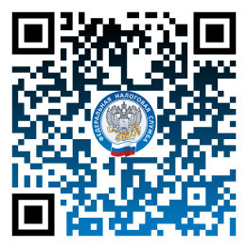

Более подробная информация о порядке направления согласия на получение налоговых документов через портал «Госуслуги» доступна по ссылке <https://www.gosuslugi.ru/landing/nalog>.